編號A5 早點 午餐 午點(葷食)
A5 星期四
下午點心：紅豆薏仁湯
料理名稱 | 使用食材 | 1人份  可食量(g) | 30人份  購買量 | 作法
紅豆薏仁湯 | 紅豆 | 3 | 90 | 加水蓋過食材  煮熟即可
紅豆薏仁湯 | 薏仁 | 3 | 90 | 加水蓋過食材  煮熟即可
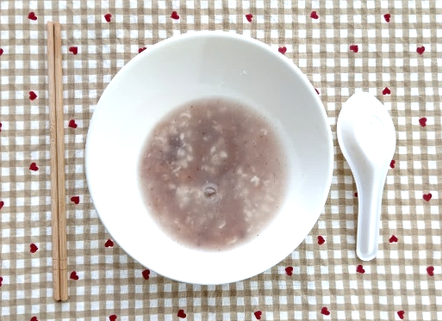
下午點心：美濃瓜
料理名稱 | 使用食材 | 1人份  可食量(g) | 30人份  購買量 | 作法
美濃瓜 | 美濃瓜 | 160 | 4800


